重叠预热器的制造与检验

张永健
宝钛装备制造（宝鸡）有限公司 , 陕西宝鸡 721014

【摘 要】: 某公司为某石化股份有限公司制造的十台重叠预热器，是精制盐国产化的关键设备，经过对该设备制造过程的分析和研究，总结出了一套成熟的制造和检验工艺。本文按产品的特点，阐述了该产品的制造工艺和检验方法。

【关键词】: 重叠预热器 制造工艺 检验方法

The preheat exchanger of overlap’S manufacturing process and examination method

ZHANG Yong-Jian
BaoTi Equipment Manufacture (BaoJi) Co., Ltd.ShanXiBaoJi 721014, China

【Abstract】: Some company is key equipments that petrochemical incorporated company manufacturing of the refined salt the ten hot machine, ising the national product of refined salt to turn, through the analysis to make the process to that equipments with study, tally up an a set of mature manufa cturings with examine the craft. This text presses the characteristics of the product, expatiating the manufacturing craft of that product with examine the method.

【Key words】: the preheat exchanger of overlap manufacturing process examination method

- 前言
精制盐专用设备以前全部采用进口制造，此次通过设备国产化制造，降低了生产成本，扩大了生产规模，并为同类型设备的扩大生产总结了经验，奠定了基础。
某石化股份有限公司制造的十台重叠预热器，是精制盐国产化的关键设备，因压力较高，结构复杂；恶劣的工况环境，复杂的操作系统对设备的制造质量提出了更高、更严、更精的技术要求。通过对设备各项技术特性进行分析研究，拿出了可行的工艺文件，焊接规范，检验大纲等技术规程，确保技术指导的正确性，并采取严密的检验措施，保证了该预热器制造的顺利进行。
- 设备技术特性及结构简介
该重叠预热器的设备外形见图一，技术特性见表1。
  - 设备的主要技术特性
设备的设计、制造及检验要求按GB/T151-2014《热交换器》、JB/T4745-2002《钛制焊接
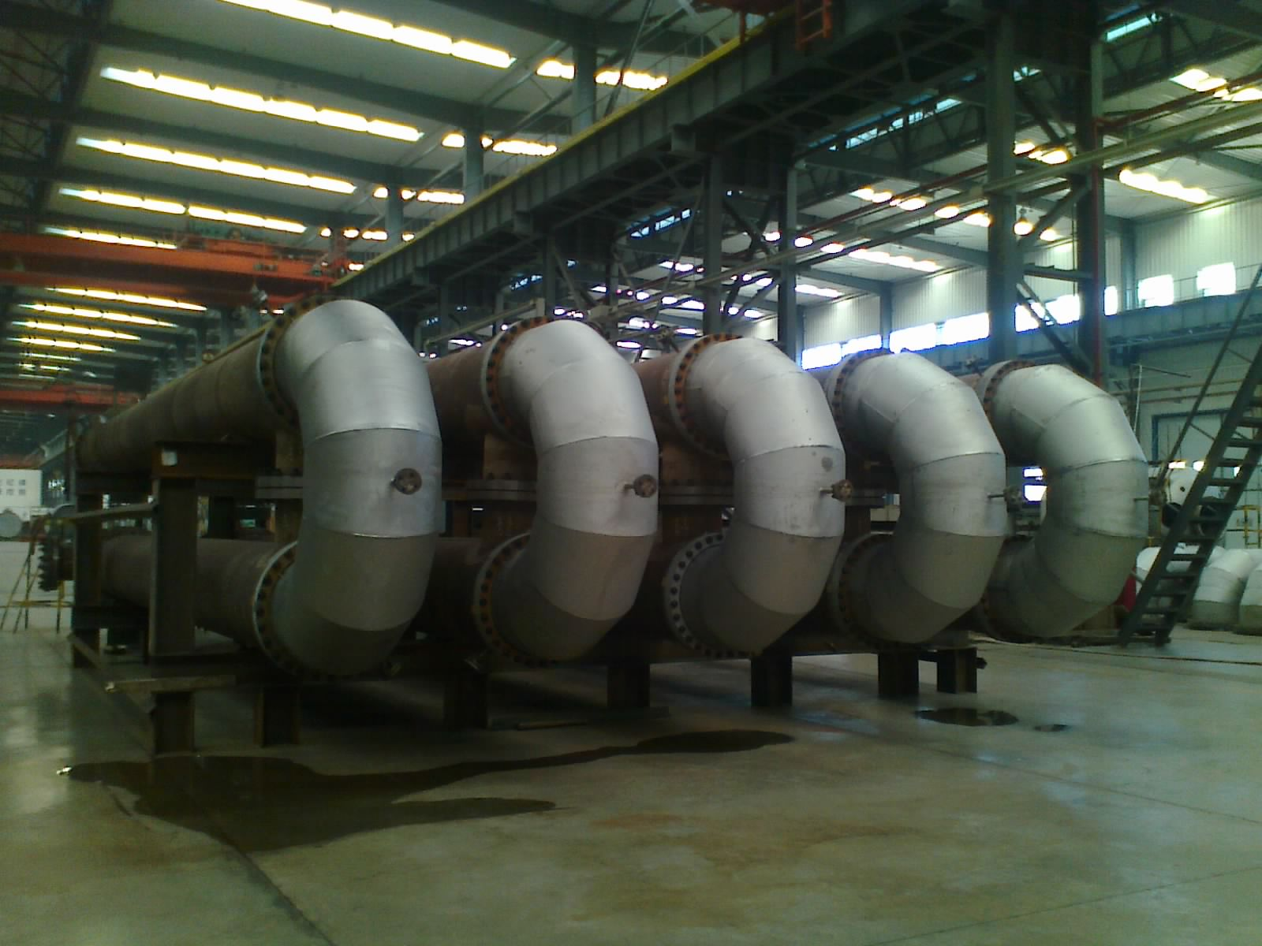
图1：设备外形图
容器》，并接受《固定式压力容器安全技术监察规程》的监督。
表1 主要技术特性
设 计 参 数 壳 程 管 程
设计压力（MPa） 2.5 0.5
工作压力（MPa） 2.2 0.44
水压试验压力（MPa） 4.0 0.8
设计温度（℃） 140 140
物料名称 母液 卤水
容器类别 Ⅱ类

2.2 设备的无损检测要求
设备壳程A、B类焊缝需进行100%射线检测，按NB/T47013-2015《承压设备无损检测》评定，Ⅱ级以上为合格；设备管程A、B类焊缝需进行100%射线检测，按NB/T47013-2015《承压设备无损检测》评定，Ⅱ级以上为合格；管程D类焊缝需进行100％着色渗透检测，按NB/T47013-2015《承压设备无损检测》评定，Ⅰ级合格。
2.3设备的主要用材及耐压试验要求
设备的规格及主要材料见表2，设备的壳、管程分别以4.0MPa及0.8MPa压力进行水压试验，壳程的换热管与管板焊缝还要进行灵敏度极高的氦渗漏检验，因此对整个过程制造和检验提出了较高的要求。
3. 制造检验工艺方案及质量控制
3.1 设备制造难点
该设备压力较高，钛管箱壁厚较厚，钛弯头的成形较困难，弯头与设备法兰及管板适配后组焊的工作量较大；φ20×2.0规格的2240根钛换热管头焊接的难度较大。由于壳程筒体上的进出
口接管及管板与管头焊接会引起管板的变形，影响密封效果，造成泄漏。为了确保质量，严格控制进出口接管及上、下管板的焊接变形，同时考虑进出口接管密封面及管板密封面的二次加工必不可少，因此给制造带来很大的困难。以下就关键部件的成形加以说明。
3.2 钛弯头的成形
因为设备管箱中180°弯头较多，厚度δ＝10㎜，成形较为困难，一次成形成本较高，且质

表2 设备规格及主要材料
零部件名称 规 格 （mm） 材料
筒 体 φ700，δ＝18 Q345R
上 管 板 φ860，δ＝60+8 16Mn Ⅲ +TA2
上 管 箱 φ700，δ＝10 TA2
下 管 板 φ860，δ= 60+8 16Mn Ⅲ +TA10
下 管 箱 φ700，δ＝10 TA10
换 热 管 φ20×2.0，L＝10000，数量：2240支 TA2、TA10
设 备 法 兰 φ860，δ＝80 TA2、TA10

量难以保证，所以选择分瓣成形才能满足设计要求。利用φ700㎜的直筒体经焊接及射线检测合格后在镗床上按所需角度加工成形，然后拼接各环瓣成180°弯头，保证角度及两端口平行度后施焊各环缝成形，并进行射线检测。
3.3 筒体的成形
为了检验产品的焊接接头的力学性能和弯曲性能，需制作纵焊缝产品焊接试板制取试样，进行拉伸、弯曲和冲击试验。该设备纵焊缝产品焊接试板力学和弯曲性能检验报告见表3，产品焊接试板检验结论为合格。
表3 产品焊接试板力学和弯曲性能检验报告
试板 拉伸强度 试样断 温度 冲击功 弯曲角 弯心直 检验
编号 σ_{b}(MPa) 裂位置 (℃) （KJ） α 径(mm) 标准
拉伸 565 焊缝 GB/T228
试样
面、背 180° 40 GB/T2653
弯试样 180° 40
冲击试 20 138 GB/T229
样123 129
166
注: 产品试板材料Q345R, 厚度为18mm ，焊接材料为H10Mn2、焊剂HJ431。
该设备筒体长度约为9900㎜，因此，控制筒体的直线度成为筒体成形的重点。在每节筒节卷制前必须控制板料的对角线，卷制后，控制每节筒节的大小圆直径差符合要求。试板合格后组对各筒节环焊缝，点固后测量筒体直线度满足要求，采取防变形措施，如对称法焊接；并采用刚性固定方法，确保筒体直线度满足工艺要求。
3.4管板及设备法兰的加工
3.4.1 管板的加工
该设备管板为复合板，按NB/T47002.3-2009中B1级的要求，面积结合率为100%，因此，首先对上、下管板分别进行100%超声检测，合格后才能进行机械加工。由于换热管孔为Φ20.35+0.15 0㎜， 管板总厚度48㎜，因此孔的加工要求较高,如加工不好,会造成管孔与管板端面倾斜或几个管孔相交,同时为了便于管束的组装,需确保上、下管板及折流板上管孔的同心度。管孔应严格垂直于管板密封面，管孔垂直度允差为0.08㎜，孔内及表面不允许存在贯通的纵向条痕及螺旋状刻痕。相邻两螺栓孔弦长允差为±0.6㎜，任意两螺栓孔弦长允差为±1.5㎜，管板钻孔后管桥宽度≥7.74㎜，钻孔、扩孔、铰孔、开槽等工序检验均应符合以上要求，管孔表面光洁度等均满足图纸要求。
3.4.2 设备法兰的加工
对设备主体法兰，加工时主要控制密封面的尺寸及螺栓孔的形状位置公差。为确保该设备的

密封要求，法兰加工时密封面需留出二次加工余量，待法兰与封头组焊后再进行焊后加工密封面。其余按图纸要求加工即可。
3.5 组装加工
3.5.1 管箱的组装及检验
上、下弯头与设备法兰分别组对后，先点固焊，再检测错边量≤1.2㎜，符合要求后，采取防变形措施组焊成形。焊缝表面目视检验合格后，再进行100％射线检测，按NB/T47013-2015《承压设备无损检测》评定，Ⅱ级合格。接着按图纸要求加工设备法兰密封面，满足设备密封要求。
3.5.2 管板与筒体的组装及检验
左管板与筒体按分度线找正，点固焊后，检验管板密封面与筒体轴线的垂直度。待管束部分穿入筒体后再按分度线找正，组对右管板与筒体，先点固焊，再检查右管板密封面与筒体轴线的垂直度。为确保高压设备的密封要求，管板密封面二次加工又不可能进行，因此控制管板密封面的焊接变形是重点和难点。采用8根拉杆将左、右管板及筒体中心定位后，把紧对称组焊，经检验，焊后满足设备密封的要求。
3.5.3 管束的组装
按图组装拉杆、定距管、右管板、折流板及螺母，把紧后，穿管子，共224根*10台，再将管束部分按方位找正，分别装入各自对应的筒体内，接着将换热管逐根引入左管板换热管孔内。
3.5.4 管板与换热管的组装(胀接+焊接)
由于换热管壁较厚，要满足焊接要求至关重要，采用液袋胀确保胀接长度，同时管壁表面没有加工硬化、划伤等缺陷。胀接前按相关要求，制作10个胀接试验，先试胀接，确定出满足拉脱
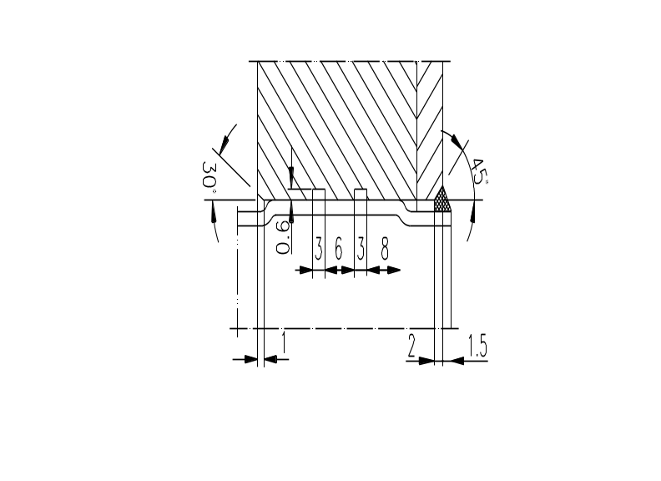
图2：换热管与管板节点图

力不小于4MPa的工艺参数,再按工艺参数即胀接压力220MPa，时间4s进行胀接。
同样，因换热管壁较厚，也增加了焊接管头的困难。焊接管头时，施焊温度≥10℃，层间温度≤150℃，采用钨极氩弧焊，氩气纯度为99.99%，第一层母材自熔、第二层进行填充焊，焊接
表4 换热管与管板焊接规范参数
层次 焊接 焊材 焊材 电源 焊接电 电弧电 焊接速度
方法 牌号 规格 极性 流（A） 压（V） （mm／min）
1 GTAW 自熔 / 直流 75～85 11～13 80～120
2 GTAW STA2R Φ1.6 正接 80～90 11～13 80～120

规范参数见表4，按照设计要求，焊后确保管子伸出长度为2㎜。管头焊缝进行100%渗透检测，按NB/T47013-2015《承压设备无损检测》评定,Ⅰ级合格。
3.6 耐压试验及泄漏试验
设备制造完成，经总体检验合格后，对壳程以4.0 MPa压力进行液压试验。试压前将重叠
预热器的各壳体相互连接，容器外表面的水渍擦拭干净，并用压缩空气吹干。升压应缓慢进行，
升到设计压力即2.5 MPa,确认无泄漏时继续升到4.0MPa，保压30分钟，然后降到规定设计压力，
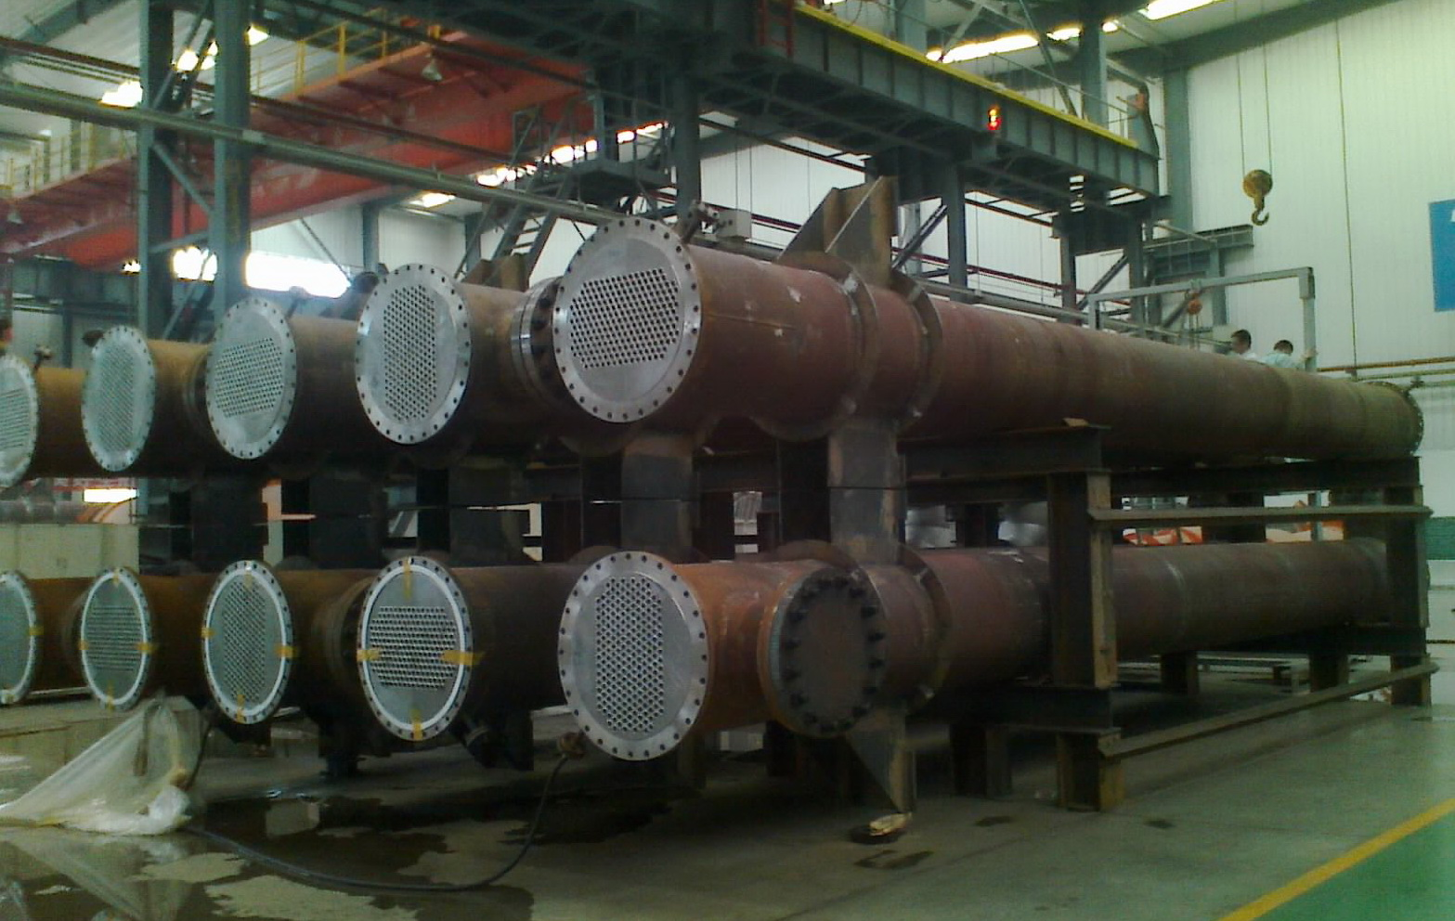
即2.5 MPa保压足够时间进行检查。合格后，对壳程进行泄漏试验中的氦检漏试验。氦检漏试验前受检焊缝及其附近30㎜范围内应清理干净，不得有油污、铁锈、杂物、水等，将检漏接头与氦质谱仪连接，打开质谱仪，并将氦质谱仪灵敏度设置在1.0×10⁻⁶Pa.cc/sec，当达到所需真空度后，开始检漏。因氦气在大气中的含量稀少，轻微泄漏，仪器便报警显示。找出漏点局部返修后，重
新进行该试验，直至合格。
图3：重叠预热器壳程液压试验
按图纸要求分别将壳程与其对应的上、下管箱部分组装在一起，把紧螺丝后对管程以0.8 MPa压力进行液压试验。试压前将容器外表面的水渍擦拭干净，并用压缩空气吹干。升压应缓慢进行，升到设计压力即0.5 MPa，确认无泄漏时，继续升到0.8 MPa，保压30分钟，然后降到规定设计压力，即0.8 MPa，保压足够时间进行检查。由于管程试验压力较高，试验场地应有可靠的安全防护措施，检验人员应避免站立在法兰密封面或正对接管的位置，确保试验过程的人身安全。
全部检验合格后，对设备表面清理，碳钢表面除锈、刷漆，并包装及发运至用户现场。
4.结语
此类设备通过采用先进的制造工艺方法，制订有效的质量保证措施，采取严密的检验方法，确保了设备的制造质量，经用户使用，完全满足设计图样及用户要求。同时，国内许多大型化工厂也逐渐实现国产化改造，可以为国家节省大量资金。
①钛设备在制造现场和制造过程中的各个环节都必须防止铁离子、油污、硫磷等物的污染，用铁离子污染试验检验是否清洗干净，无蓝点为合格。
②设备的进出口接管焊接宜采用手工钨极氩弧焊，严格的氩气双面跟踪保护措施，防止氧化
降低焊接性能，严格执行焊接工艺规范，做好各种焊接前准备工作。施焊过程中认真仔细操作，检验员追踪现场监督好施焊电流、层间温度、焊接速度等各焊接工艺规范参数，确保焊接质量。

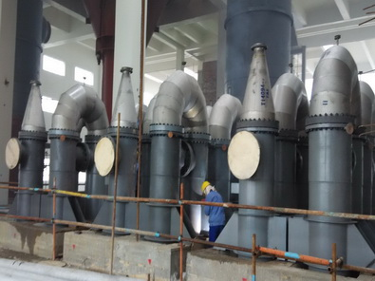
图4：设备现场安装就位后效果图
③钛筒体成型时的变形抗力和回弹比较大，卷床上辊的一次压下量较钢板材多出一些 ，先进行端头预弯，合适后一次卷制成形，施焊后趁热较圆。检查好错边量、棱角度、大小园直径差等各检验点，确保筒体成型质量，禁止强力组装。
④此类重叠预热器的检测重点是直线度的控制及进出口接管的垂直度控制。为了确保十台预热器设备垂直度、直线度符合要求，在每节筒体制作时就要控制直线度，筒体两边进出口法兰组对时保证两法兰端面平行且与筒体轴线垂直，每节筒体互相连接的法兰密封面加工无误，那么整台设备的垂直度、直线度完全能保证。为了控制整体直线度，各节筒体组对时可作适当调整，例如前两节筒体组对后0˚方向直线度为2.5mm，那么后两节组对时，将直线度偏差值为3.0mm的方向避开0˚方向，组对于其它分度线上，分解了直线度差值，使各筒节偏差分开均布，控制了整体的垂直度及直线度，确保了产品质量。
⑤重叠预热器的管头耐压试验和泄漏试验允许单件进行，当各台预热器的管壳程间分别连通时，壳程及管程的试压还应在重叠组装后进行。
⑥重叠预热器的每台换热器上，应各有一块铭牌。铭牌的材料应耐大气腐蚀。

参考文献：
[1] GB/T151-2014 热交换器，中国标准出版社[S].
[2] JB/T4745-2002 钛制焊接容器，云南科技出版社[S].
[3] TSG 21-2016 固定式压力容器安全技术监察规程，中国劳动社会保障出版社[S].

作者简介：张永健（1970- ），女，大学专科，高级工程师，长期从事压力容器制造的质量控制及检验工作，现任宝钛装备制造（宝鸡）有限公司检验与试验责任工程师，通讯地址：陕西省宝鸡市宝钛装备制造（宝鸡）有限公司品质部，邮编，721014，联系电话，3386952，手机，13892471593，电子邮箱，btizyj@163.com.

